第十六屆身心介面國際研討會暨2026年國際營養精神醫學研究學會區域會議
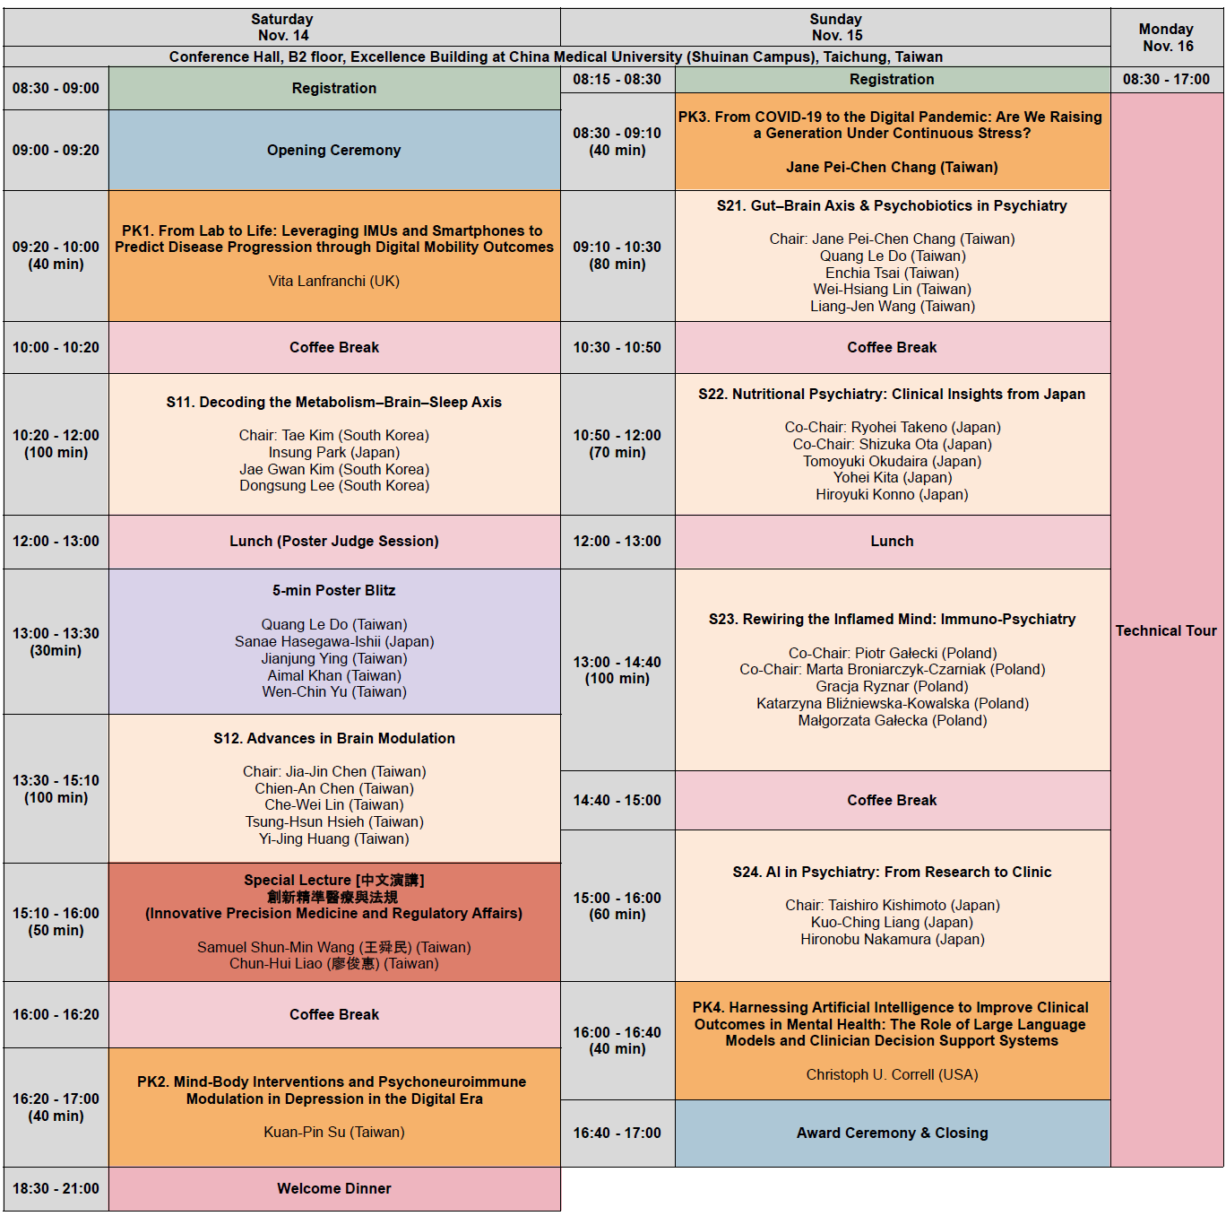
活動課程表

